

揭阳市村庄整治建设规划编制指引（试行）

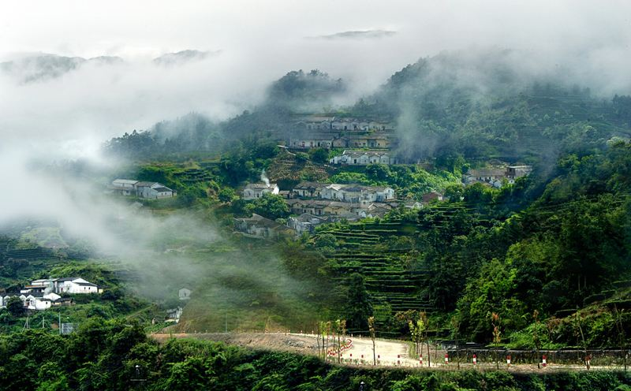

揭阳市城乡规划局

2018年7月
目录

第一章 总则 3
1.1编制目的 3
1.2适用范围 3
1.3编制思路 3
1.4规划原则 3
1.5规划依据 4
1.6规划期限 5
第二章 规划内容 5
2.1土地利用布局 6
2.2村容村貌整治 6
2.3垃圾处理 7
2.4污水处理 7
2.5集中供水 7
2.6危房整治 7
2.7村道硬化 7
2.8设施完善 8
2.9历史文化保护 8
2.10产业发展 8
2.11特殊区位功能 8
第三章 规划成果 9
第四章 规划编制、审批与调整 9
4.1规划编制、审批 9
4.2规划调整 9
第五章 规划实施 10
附件： 10

第一章 总则

1.1编制目的
为指导揭阳市域涉农行政村（居）农村人居环境整治，建设生态宜居美丽乡村；规范揭阳市村庄整治建设规划编制工作，提升农村人居环境建设水平，依据国家、省相关法律法规、技术规范和政策文件，结合揭阳市实际，特制定本指引。

1.2适用范围
本指引适用于指导揭阳市域涉农行政村（居）农村人居环境整治，建设生态宜居美丽乡村规划（以下简称村庄规划）的编制工作。

1.3编制思路
村庄规划编制要体现三个结合：一是结合国家、广东省、揭阳市关于乡村振兴和改善农村人居环境的相关要求，聚焦近期生态宜居美丽乡村建设；二是结合《关于推进揭阳市村庄规划编制工作三年行动实施方案（2018-2020年）》，到2018年底前，修改修编完成全市涉农的行政村（居）人居环境整治建设生态宜居美丽乡村规划，并全覆盖所有自然村；三是村庄规划应当依据国民经济和社会发展规划，并与土地利用总体规划相衔接，结合村庄长远期发展的需求，为下阶段全面推进乡村建设规划、村级土地利用规划等提供依据，为后续形成“多规合一”的规划体系奠定基础。

1.4规划原则
（一）因地制宜，一村一规划。根据平原、城乡结合部、浅山、深山等不同地区特点,潮客民俗编制有特色、农民看得懂、能用的村庄规划。规划成果采用简明扼要、通俗易懂的表达方式，确保广大村民关心规划、理解规划、支持规划，进而促进规划的顺利实施。
（二）注重调查，实用为主。深入调研、实地踏勘、入户调查，采取多种方式了解村庄实际情况和村民真实需求；尊重既有村庄格局，关注农村人居环境，完善配套设施，保护和体现农村历史文化及乡村风貌特色，加强村庄规划的科学性、合理性和实用性。
（三）村民主体，部门协作。充分发挥村民主体作用，尊重村民意愿，保障村民权益，鼓励广大村民参与村庄规划编制工作，接受村民监督，确保规划确定的目标、内容和实施方法充分体现村民的意愿和利益。加强县（市、区）统筹和部门协作，建立健全政策体系和协作工作机制。
（四）城乡融合，远近结合。注重对乡村资源的综合分析，落实上层次规划要求，衔接相关规划，推动城乡融合发展，提升村庄规划的实施成效。以村庄长远规划的思路，处理好近期与长期发展、改建与新建的关系，做好近期组织实施的安排。
（五）生态优先，协调发展。坚持生态优先，充分挖掘利用农村的自然特色与人文景观风貌，突出农村生态文明建设，注重农村特色，保持乡村风貌。合理区分生产生活区域，加强生产性基础设施建设，把农村人居环境改善与发展现代农业，促进农民创业就业结合起来，将生态环境优势转化为发展优势。

1.5规划依据
（1）《中华人民共和国城乡规划法》；
（2）《广东省城乡规划条例》；
（3）《历史文化名城名镇名村保护条例》；
（4）《村庄整治技术规范》( GB50445-2008)；
（5）中共中央 国务院《关于实施乡村振兴战略的意见》；
（6）中共中央办公厅、国务院办公厅《农村人居环境整治三年行动方案》；
（7）中共广东省委 广东省人民政府《关于推进乡村振兴战略的实施意见》；
（8）中共广东省委办公厅、广东省人民政府办公厅《关于全域推进农村人居环境整治建设生态宜居美丽乡村的实施方案》；
（9）中共揭阳市委、揭阳市人民政府《关于推进农村人居环境整治建设生态宜居美丽乡村三年行动方案(2018一202O年)》；
（10）《揭阳市乡村振兴三年重点工作安排（2018-2020年）》；
（11）《揭阳市人民政府办公室关于印发揭阳市推进村庄规划编制工作三年行动实施方案（2018-2020年）的通知》；
（12）《广东省村容村貌整治提升工作指引（试行）》；
（13）《广东省南粤古驿道线路保护与利用总体规划》；
（14）县(市、区)和镇(乡)总体规划；
（15）县(市、区)域乡村建设规划；
（16）镇土地利用总体规划。

1.6规划期限
充分衔接国家、省、市相关要求，村庄规划期限为2018-2022年。

第二章 规划内容
贯彻落实乡村振兴战略，切实抓好“垃圾日清、污水处理、村道硬化、水岸同治、绿满家园、人畜分离、旧屋修缮、新屋戴帽”等八方面核心任务，结合村庄建设现状和村民需求意向，提出村庄规划思路和措施，明确村庄规划内容，确定整治建设项目。古驿道沿线村庄规划，应按照《南粤古驿道沿线村庄规划编制工作补充要求》，加强古驿道历史文化资源保护、活化利用、环境整治和标识系统建设。

2.1土地利用布局
基于现状踏勘，有条件的地区，结合农村土地确权和地籍调整等成果，明确村域土地利用布局，划定农村居民点、山林、农田、水域、道路等范围，为下阶段全面推进乡村建设规划、村级土地利用规划等提供依据。

2.2村容村貌整治
（1）环境综合整治
明确开展“三清理”（清理乱堆乱放、存量垃圾、沟渠池塘等）、“三拆除”（拆除危旧房屋、乱搭乱建、违规广告招牌灯等）、“三整治”（整治生活垃圾、生活污水、水体污染等）行动的具体范围，制定整治方案，全面完成环境综合整治，保持村庄干净整洁。
（2）村庄美化绿化
实行清旧补绿、拆旧建绿，鼓励选用乡土树种，推进农户房前屋后院内、村道巷道、村边水边、空地闲地绿化美化，实现“绿满家园”。
（3）农村水体整治
加大村内中小河流和乡村水体生态治理，清理淤泥沉积，疏通水道，实现河道清洁，水体流畅，基本消除黑臭水体。实行水岸同治，美化水边（驳岸），营造水乡特色。
（4）农房风貌整治
基础条件较好的村庄，鼓励开展旧屋修缮、农房外立面整饰，采用轻型、环保、耐用、易安装、易示范的材料进行“新屋戴帽”，统一农房风貌；对传统历史建筑，应修旧如故，保持建筑风貌的延续与统一，突出岭南民居特色。
（5）农村大地景观美化
统筹山水林田湖草系统治理，提升主要交通干道沿线山林农田景观，美化农村生态环境。

2.3垃圾处理
确定农村生活垃圾收运处理模式，落实每个自然村不少于1个以上垃圾收集点建设，合理配置其他村庄生活垃圾收集、清运设施，确保生活垃圾日产日清，无暴漏垃圾和积存垃圾。

2.4污水处理
因地制宜，对城镇周边村庄、边远村庄和其他村庄分别提出适宜的污水处理模式，提出雨污分流、污水排放管道收集或暗渠化方案。明确污水处理设施的位置、规模，实现人畜分离、家禽集中圈养，村庄生活污水处理率有效提高。

2.5集中供水
自然村按集中供水要求，合理规划布置供水设施，确定供水水源位置、规模，保障农村饮水安全。

2.6危房整治
完成危房改造任务；结合“三清理”、“三拆除”、“三整治”，提出村庄危、破房的拆改方案，科学划定“拆、改、建”的农房范围。

2.7村道硬化
优化村庄交通体系，全面推进乡镇（街道）通行政村公路改造、村委会通自然村村道路面硬化、自然村村内道路硬化，重点确保通200人以上自然村完成村道路面硬化，明确村道硬化的位置、长度、宽度。有条件的村庄建设乡村旅游公路、规划村庄公交线路。

2.8设施完善
（1）道路设施：加快村庄公交建设，明确公交站点的布局和规模。结合村庄发展的需求，完善停车场地、交通标识、安全防护、道路照明设施等建设项目。
（2）基础设施：落实上层次规划和农村电网改造升级、光纤网络覆盖自然村、“快递下乡”工程覆盖所有行政村等要求，明确各类基础设施的空间布局和规模，确定建设项目。
（3）公共服务设施：按需配套科教文卫、社会福利设施，确保行政村卫生服务站、综合性文化服务设施、公共服务中心（站）规范化建设，明确各类设施的空间布局和规模。
（4）环卫设施：基本完成“厕所革命”，自然村按实际需求建设1个标准化公厕，农村无害化卫生户厕普及率达100%；结合污水处理，厕所粪污基本得到有效处理或资源化利用。
（5）其他设施：完善防洪排涝和地质灾害防治设施，与地方政府的应急预案相协调，落实灾害避难疏散空间布局。

2.9历史文化保护
有效保护和利用传统民居院落、古建筑、古驿道、抗战文物、红色文物等物质文化遗产，传承发扬非物质文化遗产，提出村庄历史文化保护原则，确定保护对象，划定保护范围。

2.10产业发展
充分利用村庄优势资源，按照“一村一品”发展思路，明确产业发展定位和思路，提出项目业态策划方案，落实空间布局。

2.11特殊区位功能
城镇规划区内的村庄，落实上层次和相关规划确定的区域建设项目、服务设施等，进一步优化村庄的发展功能和空间布局。

第三章 规划成果
最终成果应包括“1书、1表、1图”。
“1书”，即村庄规划说明书。包括村庄现状分析及规划内容说明。
“1表”，即整治建设项目库(表)。
“1图”，即整治建设项目布局图。工作底图用高清航拍、影像图或地形图（大于1:2000）。

第四章 规划编制、审批与调整

4.1规划编制、审批
揭阳市城市规划区内（包含榕城区、空港区、产业园区）涉农的村庄规划由各区组织辖区内镇（街道办）编制，报市城乡规划局审批。其他各县（市、区）村庄规划由镇（乡）人民政府组织，报县（市、区）人民政府（管委会）审批。
村庄规划在报送审批前，应当经村民会议或村民代表会议讨论通过并进行公示，公示时间不得少于3O天，县(市、区)城乡规划主管部门组织专家和相关部门进行技术审查。

4.2规划调整
（1）若村庄规划涉及对上层次规划的局部调整，需取得上层次规划的原审批机关同意，方可调整。
（2）村庄规划的调整，经村民代表大会同意，由镇级人民政府组织报县级人民政府批准。

第五章 规划实施
（1）各级规划建设部门要通过村庄规划来统筹农村各项建设，特别要加强与其他涉农部门的沟通与协调，共同推进村庄整治建设工作。
（2）村庄内的土地利用和各项建设必须符合村庄规划，未完成村庄规划编制的村庄，原则上停止任何建设的审批。
（3）村庄内进行村民住宅、乡镇企业、乡村公共设施和公益事业建设的应按照现行法律法规执行。
（4）村容村貌整治提升工作的开展，参照《广东省村容村貌整治提升工作指引（试行）》开展。

附件： 1．村庄规划说明书
2．村庄整治建设项目库(表)
3．xx村整治建设规划布局图

